审核信息传递表
组织名称 | 伊金霍洛旗陆宝镁业有限责任公司 |  |  |  |  | 认证合同号 |  |  |  |  | 1172-2022-Q EnMS
注册地址 | 内蒙古自治区鄂尔多斯市伊旗纳林陶亥镇毕鲁图村 |  |  |  |  | 法人 |  | 杨瑞才 |  |  | 固定电话
 |  |  |  |  |  |  |  |  |  |  | 手机
生产/经营地址 | 内蒙古自治区鄂尔多斯市伊旗纳林陶亥镇毕鲁图村 |  |  |  |  | 联系人 |  | 康晓锋 |  |  | 固定电话 |  | 15319661269
 |  |  |  |  |  |  |  |  |  |  | 手机 |  | 15319661269
认证领域 | 能源管理体系,质量管理体系
依据标准 | EnMS：GB/T 23331-2020/ISO 50001 : 2018,Q：GB/T19001-2016/ISO9001:2015
认证范围 | EnMS：兰炭、镁锭的生产  Q：未认可：兰炭的生产认可：镁锭的生产
是否在  认可范围 | 否 |  | 不适用条款 |  | Q8.3 |  |  |  | 专业代码 |  |  |  | EnMS：2.2；2.3  Q：10.01.00;17.04.05
风险等级
多场所情况 |  |  |  |  |  |  |  |  | 体系结合度
多场所抽
样及说明
是否存在  临时场所 | ■不存在  □存在：个 | 是否存在外包  过程及活动 |  | ■否  □是 |  |  | 企业人数 |  |  | 25 |  | 体系范围内覆盖人数 |  | EnMS:25,Q:25
审核方案实施情况 | 第一阶段：远程审核 2人/1日  审核组专业能 □否满足要求，□需否增派审核员/技术专家，  各小组分工是 □否合理，时间分配是 □否足够，说明：  一阶段经远程审核发现存在问题：无  专业范围确定：保持原申请范围 □重新确定认证范围：  可进行二阶段审核 □需整改后进行二阶段审核 □不具备二阶段审核  □受审核方一体化程度：  远程审核（适用时）：  已安排的远程审核是否完成 是 □否  本次远程活动中，是否实现审核目标 是 □否  一阶段组长对二阶段审核建议：  审核组长/日期：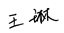 2022.11.25
审核方案  实施 | 第二阶段的说明（没有变化可不填）： 2人/2.5日 人/日数□增加 □减少  □现场情况变化：  不符合 2 项 分布部门：经营部；生产部  不符合标准及条款：Q8.4.2/En8.3； En10.1  不符合性质：■一般不符合 □严重不符合  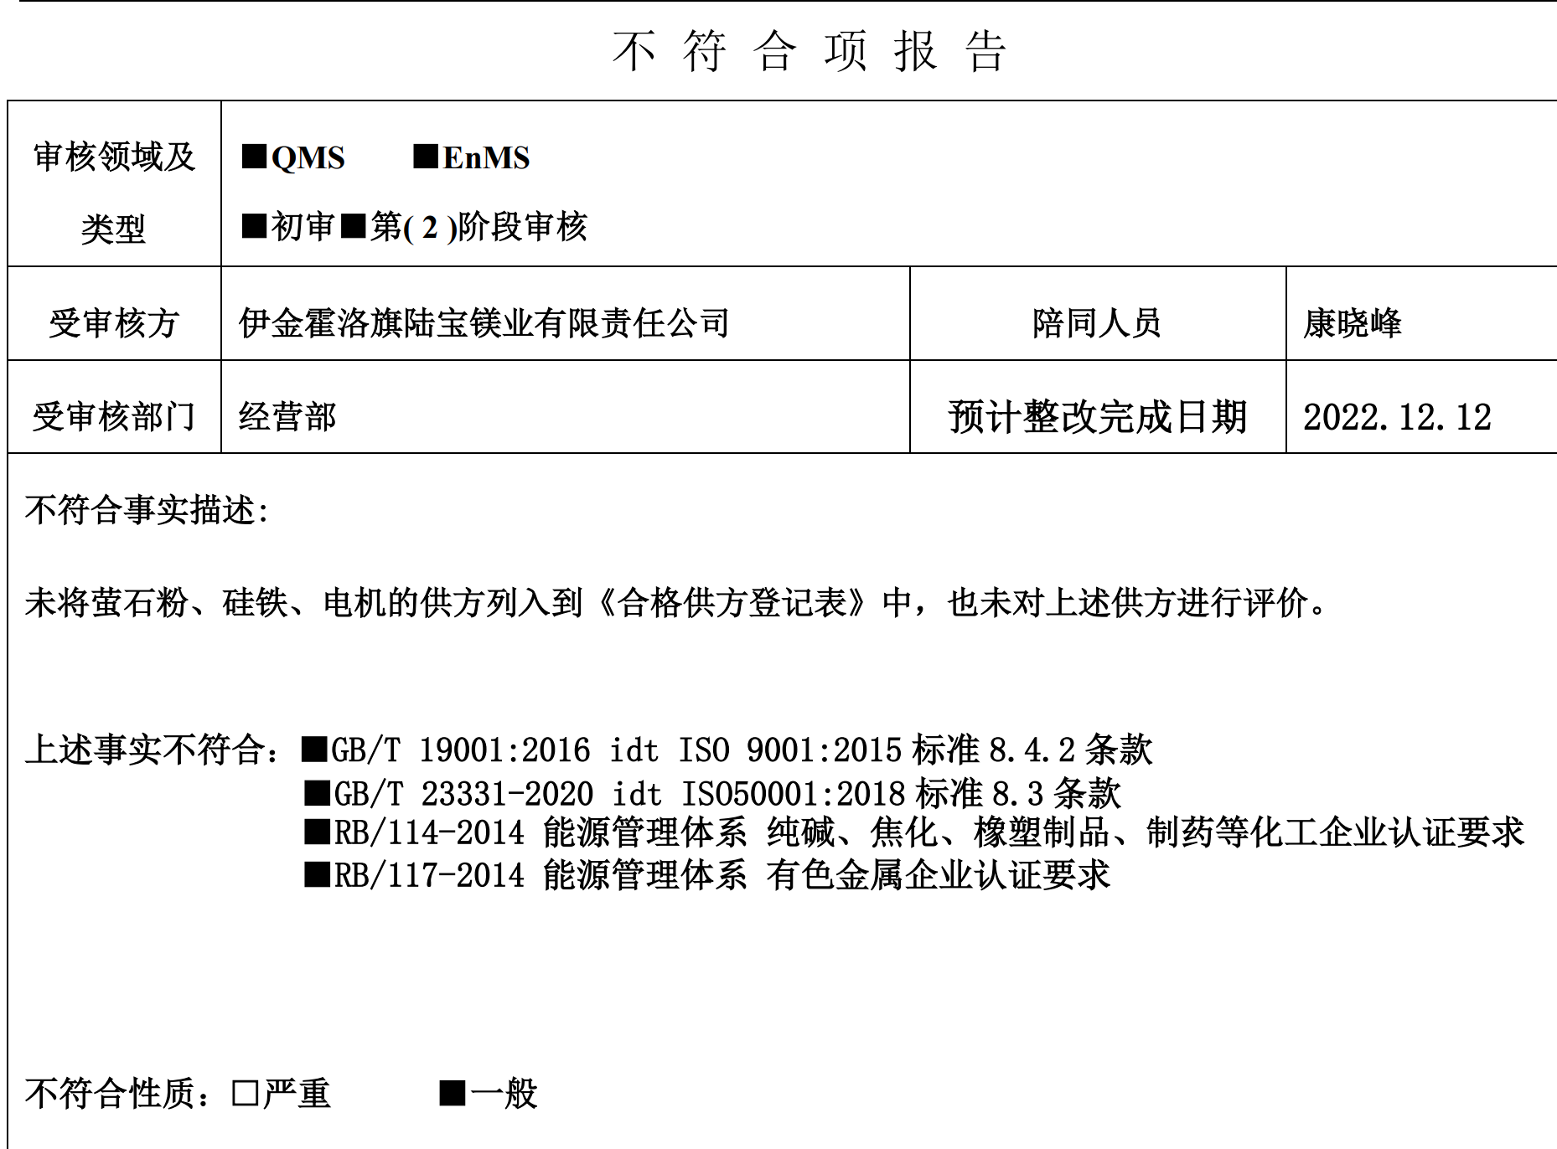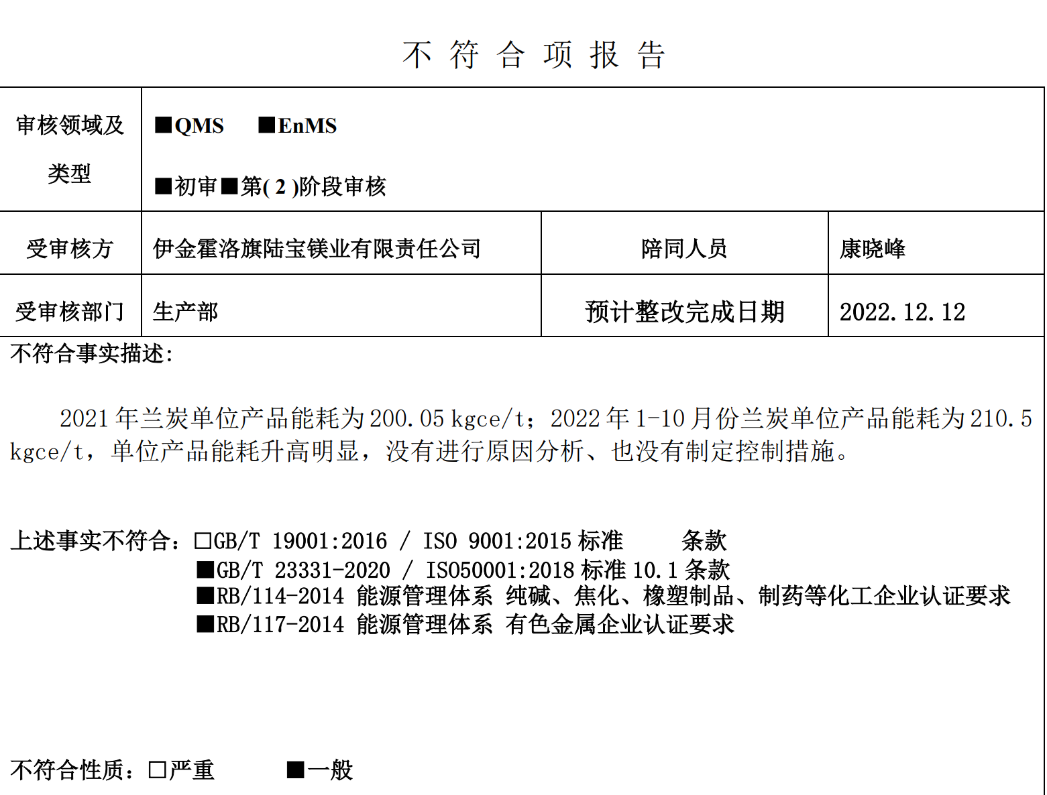  审核范围变化(需要时)：  □是 □否专业能力满足要求：□是 □否人/日数满足要求，审核计划 □是 □否合理  下次审核建议：无  远程审核（适用时）：  已安排的远程审核是否完成 ■是 □否  本次远程活动中，是否实现审核目标 ■是 □否  审核结论  ■推荐认证注册 ■QMS ■EnMS □OHSMS □其他  □延期推荐认证注册□QMS □EMS □OHSMS □其他  □不推荐认证注册 □QMS □EMS □OHSMS□其他  审核组长/日期： 2022.11.28
第一次监督审核方案
信息变化说明 | 组织变更情况：  企业规模 □增加 □减少； 人数□增加 □减少到 人；组织结构□变化 □无  主要负责人□变更 □无；管理者代表 □变更 □无；主要联系人□变更 □无  □企业名称地址变更 □扩大认证范围 □缩小认证范围 □暂停恢复 □标准转版  □新增审核类型 □结合审核多体系证书审核(并/错期)调整： □文件改版或重大修改  多现场：□减少 □增加 □增发证书：  变更信息的附件编号或日期：
多场所情况说明
审核方案实施及结论 | 本次审核要素：  审核的部门/条款：
审核发现：
不符合 项 分布部门：
不符合标准及条款：
不符合性质：□一般不符合 □严重不符合
上次不符合项验证：关闭 项。

□保持 □待改进 □撤消 □暂停 □恢复
□对下次审核的建议：
多体系/证书审核(并/错期)调整建议：
□改进建议:

审核组长/日期：
第二次监督审核方案
信息变化说明 | 组织变更情况：  企业规模 □增加 □减少； 人数□增加 □减少到 人；组织结构□变化 □无  主要负责人□变更 □无；管理者代表 □变更 □无；主要联系人□变更 □无  □企业名称地址变更 □扩大认证范围 □缩小认证范围 □暂停恢复 □标准转版  □新增审核类型 □结合审核多体系证书审核(并/错期)调整： □文件改版或重大修改  多现场：□减少 □增加 □增发证书：  变更信息的附件编号或日期：
多场所情况说明
审核方案实施及结论 | 本次审核要素：  审核的部门/条款：
审核发现：
不符合 项 分布部门：
不符合标准及条款：
不符合性质：□一般不符合 □严重不符合
上次不符合项验证：关闭 项。

□保持 □待改进 □撤消 □暂停 □恢复
□对下次审核的建议：
多体系/证书审核(并/错期)调整建议：
□改进建议:

审核组长/日期：
特殊监督审核方案
信息变化说明 | 组织变更情况：  企业规模 □增加 □减少； 人数□增加 □减少到 人；组织结构□变化 □无  主要负责人□变更 □无；管理者代表 □变更 □无；主要联系人□变更 □无  □企业名称地址变更 □扩大认证范围 □缩小认证范围 □暂停恢复 □标准转版  □新增审核类型 □结合审核多体系证书审核(并/错期)调整： □文件改版或重大修改  多现场：□减少 □增加 □增发证书：  变更信息的附件编号或日期：
多场所情况说明
审核方案实施及结论 | 本次审核要素：  审核的部门/条款：
审核发现：
不符合 项 分布部门：
不符合标准及条款：
不符合性质：□一般不符合 □严重不符合
上次不符合项验证：关闭 项。

□保持 □待改进 □撤消 □暂停 □恢复
□对下次审核的建议：
多体系/证书审核(并/错期)调整建议：
□改进建议:

审核组长/日期：

